ИНСТРУКЦИЯ ПО ИСТОРИИ (17 группа)
(на 27.01.2021 г. – 6 часов)

Уважаемые студенты! Сегодня вам предстоит изучить теоретический материал по темам: «Экономическое и социальное развитие России в XVII веке.»- 2 часа, «Становление абсолютизма в России. Внешняя политика в России в XVII веке»-2 часа, Народные движения» -2 часа. Выполнить конспект в тетради по теме. Практическую работу, выполняют все студенты, которые не имеют перезачет.

Страницы тетради с письменными работами сфотографировать и отправлять на эл.почту: mariannarf@yandex.ru Работы принимаются до 17.00. Обязательно указать фамилию, имя и дату урока.
Также жду работы за первое полугодие.

Убедительная просьба не отправлять на WhatsApp
«Экономическое и социальное развитие России в XVII веке.
После смуты с 20-х по 50-е гг. 17 в. Россия восстанавливала разоренное хозяйство. Начинается активное освоение земель, производивших товарный хлеб, - Поволжья, Сибири, Черноземья.
В основе социально-экономического развития России лежала политика дальнейшего укрепления феодально-крепостнического уклада. Соборным уложением 1649 г. были отменены «урочные лета», установлен бессрочный сыск беглых крестьян и посадских людей. Это стало фактом окончательного закрепощения крестьян. Основой экономики аграрной России 17 в. становится барщина: работа крестьянина собственным инвентарем в хозяйстве феодала. Крестьяне были обязаны платить оброк или работать на барщине, т. е. находились в личной зависимости от феодала.
В это время происходят изменения в правительственной политике:
1682 г. - отмена местничества, стершая грани между сословными группами и в итоге объединившая дворянство;
1649 г. - признание права наследственной передачи дворянского поместья при условии продолжения наследниками службы в государстве. Таким образом, были объединены две формы собственности - вотчина и поместье.
В 17 в. происходит рост ремесленного производства, чему способствует значительное совершенствование техники и возникновение новых производств: литейного, оружейного, медного. Появилась новая форма производства - мануфактура.

Были внесены поправки в закон, стимулировавшие торговлю. Торговый устав 1653 г. установил единую торговую пошлину и отменил внутренние поборы с купцов. С этой же целью в 1667 г. был принят Новгородский устав, давший дополнительные льготы во внутренней торговле.
Начинают складываться условия образования всероссийского рынка. Товарное производство и торговля становятся причиной возникновения и роста новых российских городов. К окончанию 17 в. Россия достигла высоких показателей в области производства и повышении жизненного уровня.
Экономика России складывалась в противоречивых условиях борьбы феодально-крепостнических устоев и зарождающейся буржуазии.
В политической жизни происходит переход к абсолютизму (концентрации власти). В 1649 г. принимается кодекс законов Российского государства - Соборное уложение. Две его главы посвящены защите прав и престижа царской власти и царского двора. Идет постепенный процесс передачи власти в руки самодержавия. Падают престиж и роль Земских соборов, которые решали вопросы внешней политики, финансов и налогов. С наступлением экономической и политической стабильности отпала необходимость в поддержке самодержавия различными слоями общества. Земский собор постепенно заменился Боярской думой. В 17 в. боярство перестало представлять царскую власть и вместе с дворянством перешло на государскую службу.
«Становление абсолютизма в России.
Внешняя политика в России в XVII веке»
Абсолютизм — (от лат. absolutus безусловный) Абсолютизм в полит. смысле есть форма правления, при которой верховная власть не ограничивается конституцией. Абсолютизм был в европейских континентальных государствах в продолжение XVII и XVIII столетий господствующею государственною формою, которой благоприятствовали богословы, приписывающие верховной власти божественное происхождение, и римские юристы, признававшие за государями абсолютную власть древних римских императоров. Эта государственная форма достигла апогея своего развития при французском короле Людовике XIV, систематически осуществлявшем свое знаменитое "L'Etat c'est moi"(государство - это я).
Одна из характерных особенностей нарастающего абсолютизма - возникновение централизованного аппарата управления. В 17 в. в России существовала система приказов - учреждений, в которых отсутствовали единые принципы создания указов и распределения функций между ними. В 1654 г. создается Приказ тайных дел, занимающийся контролем над государственными учреждениями и служащими.
В местном самоуправлении происходит концентрация власти в руках воевод, заменивших представителей выборных органов - приказчиков, старост. Уездная власть оказывается под жестким контролем.
В середине 17 в. проведена реформа церкви, необходимость которой была вызвана стремлением к централизации русской православной церкви.
Воссоединение с Украиной, укрепление связей с южнославянскими народами потребовали унификации обрядов и церковных книг. Преобразования патриарха Никона вызвали недовольство верующих, а попытки создания независимой от государства церкви, привели к разрыву с царем. В церкви произошел раскол, который приобрел характер оппозиционного противостояния. В 1666 г. Никон был низложен.
«Народные движения»
Восстание Степана Разина или Крестьянская война (1667—1669 гг. 1-й этап восстания “Поход за зипунами”, 1670—1671 гг. 2-й этап восстания) — крупнейшее народное восстание второй половины XVII века. Война восставшего крестьянства и казачества с царскими войсками.

Кто такой Степан Разин
Первые исторические сведения о Разине относятся к 1652 г. Степан Тимофеевич Разин (рожд. около 1630 г. – смерть 6 (16) июня 1671 г.) — донской казак, предводитель крестьянского восстания 1667–1671 годов.
Родился в семье зажиточного казака в станице Зимовейская на Дону. Отец казак Тимофей Разин.
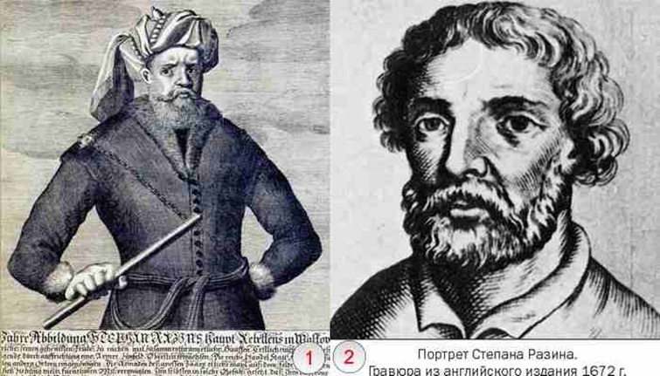

Причины восстания
• Окончательное закрепощение крестьян, которое было вызвано принятием Соборного уложения 1649 года, начало массового сыска беглых крестьян.
• Ухудшение положения крестьян и посадских людей в связи с увеличением налогов и повинностей, вызванного войнами с Польшей (1654-1657 гг.) и Швецией (1656-1658гг.), бегство людей на юг.
• Скопление бедного казачества и беглого крестьянства на Дону. Ухудшение положения служилых людей, охранявших южные рубежи государства.
• Попытки властей ограничить казачью вольницу.

Требования восставших
Разинцы, выдвинули Земскому собору такие требования:
• Отменить крепостное право и полное освобождение крестьян.
• Формирование казачьих войск в составе правительственной армии.
• Уменьшение податей и повинностей, возлагаемых на крестьянство.
• Децентрализация власти.
• Разрешение на посевы зерновых на Донских и Приволжских землях.

Восстание Степана Разина 1670—1671 гг.
1670 год, весна – Степан Разин начал новый поход. На этот раз он решил идти против “бояр-изменников”. Без боя был взят Царицын, жители которого сами с радостью открыли восставшим ворота. Отправленные против разинцев из Астрахани стрельцы перешли на сторону бунтовщиков. Их примеру последовал и остальной астраханский гарнизон. Сопротивлявшихся, воеводу и астраханских дворян, перебили.
После разинцы направились вверх по Волге. По пути они рассылали “прелестные письма”, призывая простых людей бить бояр, воевод, дворян и приказных. Для того что бы привлечь сторонников Разин распустил слухи о том, что в его войске находятся царевич Алексей Алексеевич и патриарх Никон. Основными участниками восстания были казаки, крестьяне, холопы, посадские и работные люди. Города Поволжья сдавались не оказывая сопротивления. Во всех взятых городах Разин вводил управление по образцу казачьего круга.
Надо отметить, что разинцы в духе тех времен не щадили своих врагов – пытки, жестокие казни, насилие «сопровождали» их во время походов.
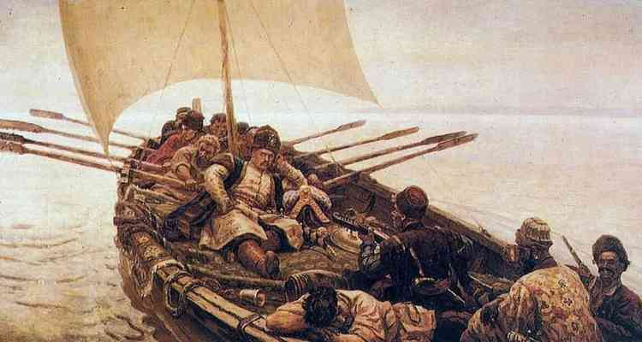

Подавление восстания. Казнь
Неудача ждала атамана под Симбирском, осада которого затянулась. А тем временем, такой размах восстания вызвал ответные действия власти. 1670 год, осень – царь Алексей Михайлович произвел смотр дворянского ополчения и 60-ти тысячная армия выдвинулась на подавление восстания. 1670 год, октябрь – осада Симбирска была снята, 20-ти тыс. войско Степана Разина разбито. Сам атаман, был тяжело ранен. Его товарищи вынесли с поля боя, погрузили в лодку и ранним утром четвертого октября отплыли вниз по Волге. Несмотря на катастрофу под Симбирском и ранение атамана, восстание продолжалось всю осень и зиму 1670/71 г.
Степан Разин был схвачен 14 апреля в Кагальнике домовитыми казаками во главе с Корнилой Яковлевым и выдан правительственным воеводам. В скором времени он был доставлен в Москву.
Лобное место на Красной площади, где как правило читали указы, снова, как во времена ..Ивана Грозного…, стало местом казни. Площадь была оцеплена тройным рядом стрельцов, место казни охранялось иноземными солдатами. По всей столице стояли вооруженные ратники. 1671 год, 6 (16) июня – после жестоких пыток, Степен Разин был четвертован в Москве. Его брата Фрола, предположительно, казнили в тот же день. Участники восстания были подвергнуты жестоким преследованиям и казням. По всей России было казнено больше 10 тыс. бунтовщиков.
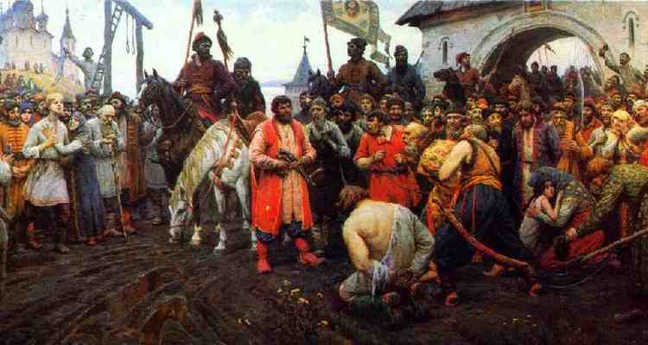

Итоги. Причины поражения
Ссылки, казни, топка виновных и подозреваемых.
Основными причинами поражения восстания Степана Разина были его стихийность и низкая организованность, разобщенность действий крестьян, которые как правило, ограничивались разгромом имения своего собственного барина, отсутствие у бунтовщиков ясно осознаваемых целей. Противоречия между разными социальными группами в лагере восставших.
Рассматривая восстание Степана Разина кратко, его можно отнести его к крестьянским войнам, сотрясавшим Россию в XVI столетии. Этот век получил название «бунташный век». Восстание под предводительством Степана Разина — только лишь один эпизод времени, которое наступило в российском государстве после Смутного времени.
Однако по ожесточенности столкновений, противостояния двух враждебных лагерей восстание Разина стало одним из самых мощных народных движений «бунташного века».
Восставшие не смогли добиться ни одной из поставленных целей (уничтожения дворянства и крепостного права): ужесточение царской власти продолжилось.
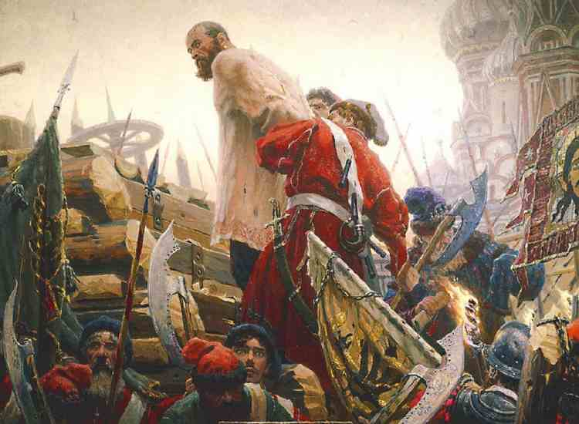

Интересные факты
• Атаман Корнило (Корнилий) Яковлев (пленивший Разина) был «по азовским делам» соратником отца Степана и его крестным отцом.
• Жестокие казни представителей знати и членов их семей стали, как сейчас можно сказать, «визитной карточкой» Степана Разина. Он придумывал новые виды казней, от которых подчас становилось не по себе даже его преданным сторонникам. К примеру, одного из сыновей воеводы Камышина, атаман приказал казнить, опустив в кипящую смолу.
• Небольшая часть восставших, даже после ранения и бегства Разина, осталась верна его идеям и обороняла Архангельск от царских войск до конца 1671 г.

